约瑟夫生者死者游戏

1452764　何冬怡

目录

项目要求 2

使用手册 3

程序概述 3

1. 数据结构 3

2. 算法思路 3

3. 文件目录 3

成员变量/函数接口 4

项目要求

采用单循环链表。

本游戏的数学建模如下：假如N个旅客排成一个环形，依次顺序编号1, 2, …, N。从某个指定的第S号开始。沿环计数，每数到第M个人出列，且从下一个人开始重新计数，继续进行下去。这个过程一直进行到剩下K个旅客为止。

**本游戏要求用户输入的内容包括：**

1. 旅客的个数，也就是N的值；
2. 离开旅客的间隔书，也就是M的值；
3. 所有旅客的序号作为一组数据要求存放在某种数据结构中。

**本游戏要求输出的内容包括：**

1. 离开旅客的序号；
2. 剩余旅客的序号。

# 使用手册

1. 打开exe文件后，按提示输入；
2. 得到输出结果。

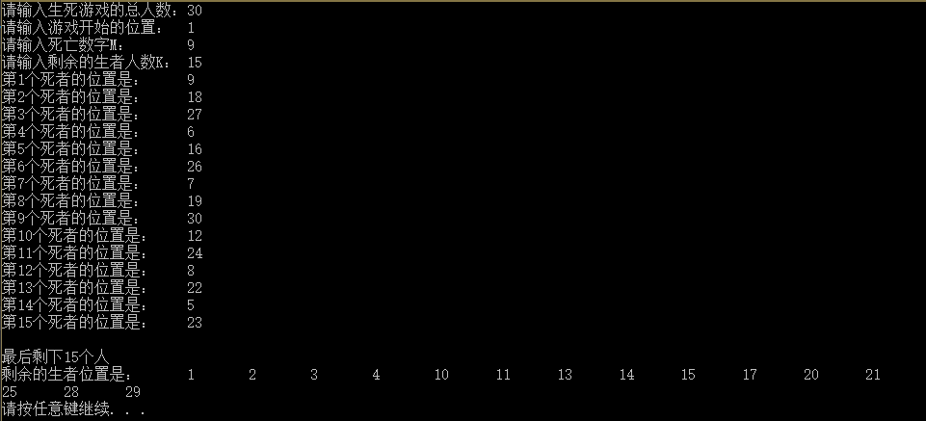

1. 注意：本程序利用模拟实现，对于大数据量可能运算较慢。

程序概述

1. 数据结构

将每个游戏者的位置、生死和后继指针作为节点类Player封装；由于数据量确定，故使用动态数组储存所有的节点类以便输出生还者信息。单向循环链表类封装为PlayerList。

1. 算法思路

　　单向循环链表模拟游戏过程，死者移除出链表。数组顺序遍历输出生者。

1. 文件目录

可执行文件 2_1452764_hedongyi.exe

主文件 2_1452764_hedongyi.cpp

类定义声明 2_1452764_hedongyi.h

项目文档 2_1452764_hedongyi.pdf

成员变量/函数接口

|  |  |  |  |
| --- | --- | --- | --- |
| 成员变量名 | 数据类型 | 功能说明 | |
| _pos | Int | 位置 | |
| _alive | bool | 是否存活（true表活着），初始化为true | |
| _next | Player* | 后继指针 | |
| 成员函数名 | 功能 | 参数 | 返回值 |
| Player() | 默认构造函数 |  |  |
| Player(int) | 重载的带参构造函数，生成对应位置玩家 | int 位置 |  |
| next() | 获得后继指针 | 空 | Player* |
| setNext(Player*) | 修改后继指针 | Player* 目标后继指针 | void |
| die() | 玩家死亡，置_alive  为false | 空 | void |
| setpos(int) | 修改位置 | int 目标位置 | void |
| getpos() | 读取位置 | 空 | int |
| isAlive() | 读取是否存活 | 空 | bool |

表 1　Player类接口

|  |  |  |  |
| --- | --- | --- | --- |
| 成员变量名 | 数据类型 | 功能说明 | |
| head | Player* | 循环链表头指针；数组头指针 | |
| number | int | 总人数 | |
| 成员函数名 | 功能 | 参数 | 返回值 |
| PlayerList() | 默认构造函数 |  |  |
| PlayerList(int) | 构造一定数量节点的链表 | int 节点数量 |  |
| startGame(int start, int gaps, int k) | 开始模拟游戏 | int start 开始位置  int gaps 间隔人数  int k 存活人数 | void |
| printAlive() | 标准输出存活的位置 | 空 | void |

表 2　EDULIST类接口